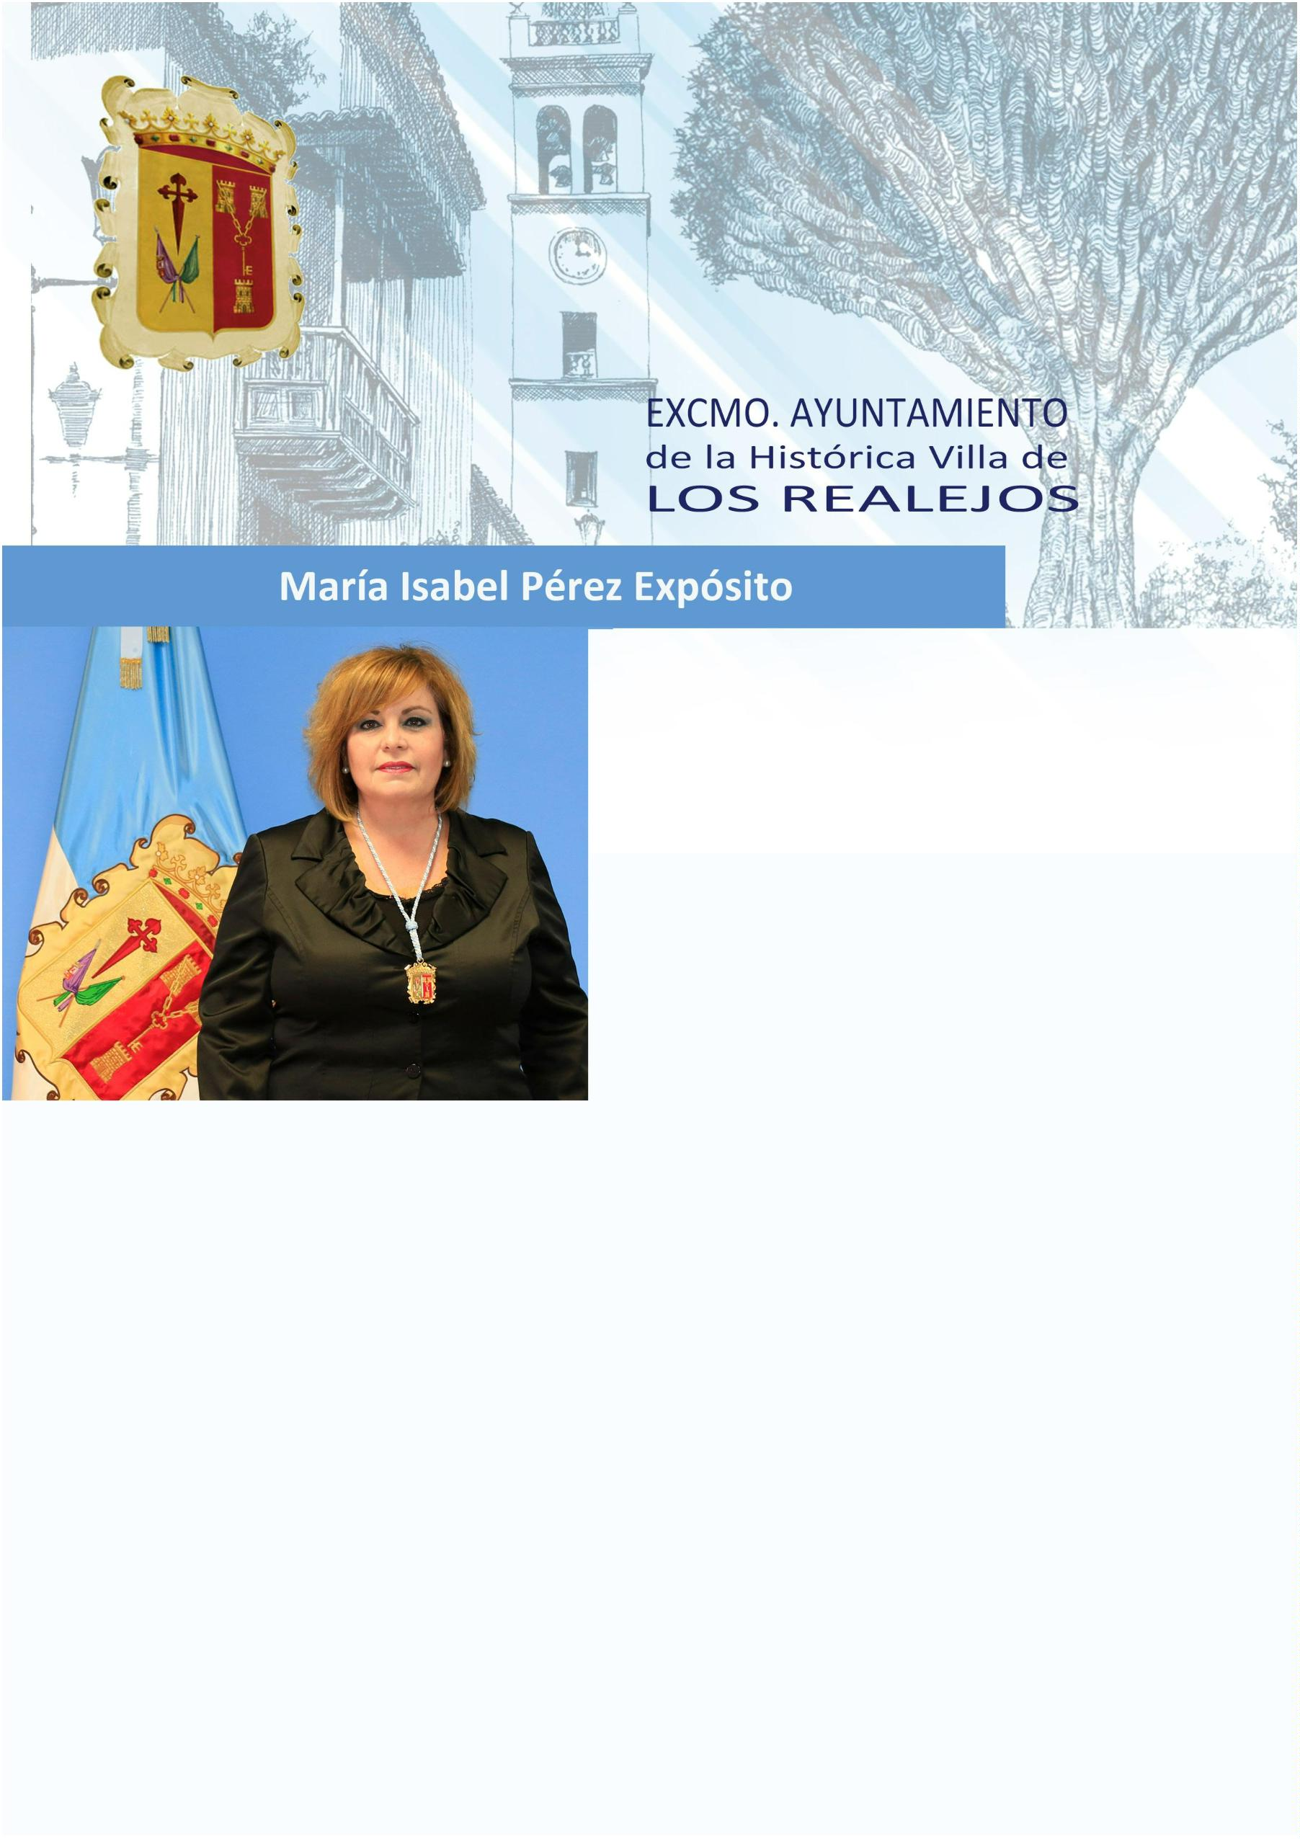
Concejala del Grupo CC - PNC
Mª Isabel Pérez Expósito; nació el 28 de diciembre de
1
966, casada y madre de un hijo.
Es maestra de profesión desde el año 1997; estudió
magisterio; promoción 85-88; peluquería, año 89-90;
auxiliar de enfermería; año 92-93 y técnico superior de
Educación Infan
Fue concejal, en el grupo de gobierno de este
ayuntamiento, desde noviembre de 2005 hasta junio
de 2011 y, actualmente, portavoz del Grupo P
CC-PNC (mixto).
Cuando formó parte del grupo de gobierno de Coalición
Canaria, estuvo al frente de áreas como Turismo,
Comercio, Transporte, Consumo, entre otras
Es militante de Coalición Canaria desde el año 2003.
Es miembro de las siguientes Comisiones
Comisión Informa
Contratación, Patrimonio y Promoción Económica.
Comisión Informa
la Ciudadanía.
Comisión Informa
Juventud y Fiestas.
Comisión Especial de Seguimiento del Plan General de
Ordenación Urbana.
Comisión Especial de Cuentas, Economía y Hacienda.
Comisión Especial de Sugerencias y Reclamaciones.
Consejo Sectorial de Promoción Económica
Datos de Contacto.
Teléfono: (010) 922.346.234 (Ext. 311) - 650 585 814
E-mail: grupo.cc@losrealejos.es - comitecclosrealejos@gmail.com
Dirección: Avda. Canarias, N.º 6.- Los Realejos.

